Перечень транспортных средств, признанных брошенными, разукомплектованными, бесхозяйными
дата осмотра | адрес | марка/модель/гос. номер/цвет | срок добровольного/принудительного перемещения | фотоматериалы
12.09.2022 | г. Воронеж,  ул. Свердлва, 92 | Фольксваген Поло  Белый  В443УХ134 | 26.09.2022/ в соответствии с п. 4.1  постановления № 36 от 29.01.2018 | 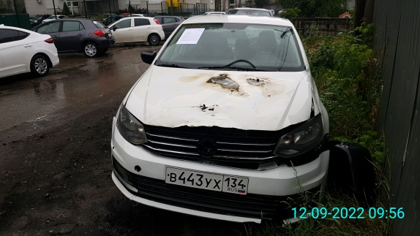 | 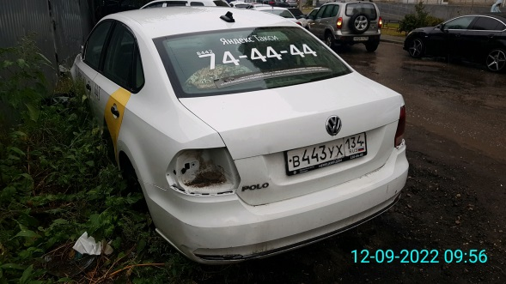
12.09.2022 | г. Воронеж,  ул. Урицкого, 31 | ЛуАЗ 969  Красный  Ж4317ВВ | 26.09.2022/ в соответствии с п. 4.1  постановления № 36 от 29.01.2018 | 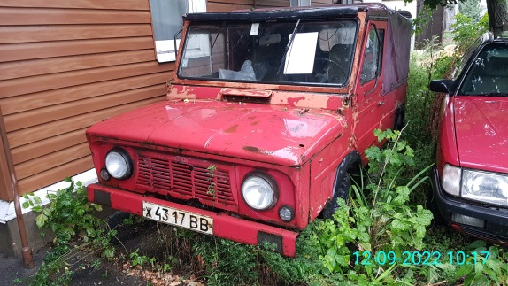 | 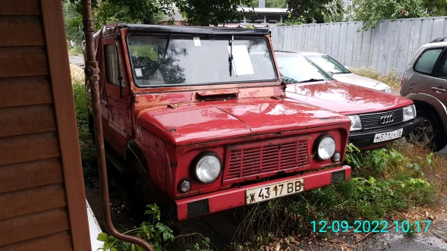
12.09.2022 | г. Воронеж,  ул. Юных Натуралистов, 2 | БМВ 3  Синий | 26.09.2022/ в соответствии с п. 4.2  постановления № 36 от 29.01.2018 | 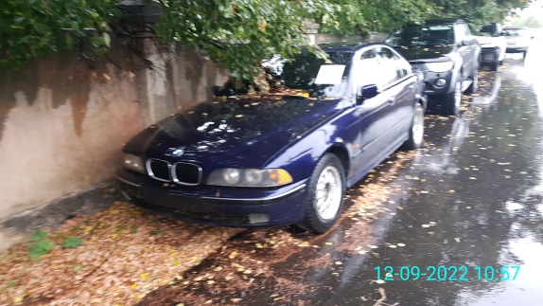 | 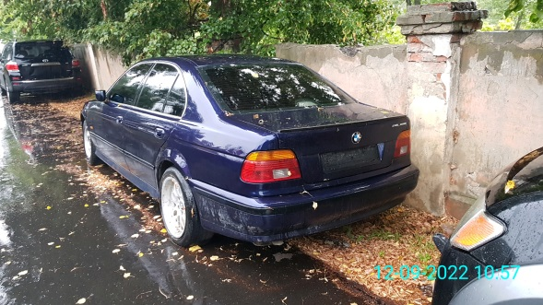
12.09.2022 | г. Воронеж,  ул. Юных Натуралистов, 2 | Тойота Хайлендер  Черный | 26.09.2022/ в соответствии с п. 4.2  постановления № 36 от 29.01.2018 | 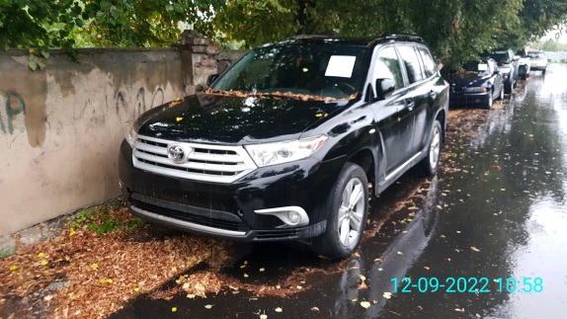 | 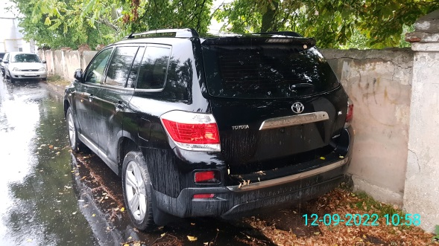
12.09.2022 | г. Воронеж,  ул. Юных Натуралистов, 2 | Пежо 408  Белый | 26.09.2022/ в соответствии с п. 4.2  постановления № 36 от 29.01.2018 | 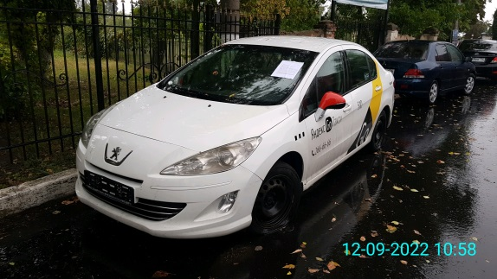 | 